**Конспект НОД образовательной области « Познавательное развитие» с использованием здоровьесберегающих технологий « Загадочное письмо»** (пластилинография).

Разработчик:

Асланян Наира Армиковна

Воспитатель МБДОУ ДС № 26

«Петушок» г. Туапсе.

**Форма проведения:** игра - путешествие.

**Цель:** совершенствовать навык пространственной ориентировки у детей.

**Интеграция образовательных областей:** речевое, познавательное, художественно – эстетическое, социально – коммуникативное, физическое развитие.

**Задачи:**

* Оздоровительные

Формировать правильную осанку.

Развивать мелкую моторику рук.

Развивать глазомер, координацию движений.

Предупреждать утомление, дать заряд бодрости и весёлого настроения. Сконцентрировать внимание детей при переходе с одного действия на другое.

* Образовательные

Продолжать учить детей определять пространственное расположение объектов на плоскости.

* Развивающие

Развивать умение детей ориентироваться на листе бумаги в клетку. Развивать восприятие, произвольное внимание, логическое мышление и память.

* Воспитательные

Воспитывать уважительное отношение друг к другу; побуждать детей к сопереживанию и стремлению помогать друзьям и окружающим.

**Методы и приёмы:**

* **Наглядные:** наглядно-зрительные приёмы (использование атрибутов, видео презентации).
* **Словесные:** объяснения, пояснения, указания.

Вопросы к детям и поиск ответов. Словесная инструкция.

* **Практические:** Выполнение упражнений в игровой форме. Самостоятельное выполнение упражнений.

**Материалы и оборудование:** пластилин, простые и цветные карандаши, дидактическая игра « Кто где живет?», заготовки листов бумаги с нарисованными 36 квадратами.

**Программное обеспечение:** аудиозапись « Звуки леса», видео презентация на мультимедийной системе «Путь домой».

**Реализация федеральных государственных стандартов:**

* Использование игровых ситуаций способствующих эффективному процессу получения детьми знаний, умений и навыков при проведении непосредственно образовательной деятельности.
* Внедрение здоровьесберегающих технологий, ИКТ - технологий.
* **Содержание образовательной ситуации.**

**Воспитатель:**  Ребята, я хочу поиграть с вами в игру, которая называется «Весёлые друзья». Ведущий (воспитатель) подаёт руку ребёнку и просит подать ему либо правую, либо левую руку. Каждый следующий ребёнок выполняет просьбу предыдущего, пока все друзья не будут держать крепко друг друга за руку.

**Воспитатель**: Все веселые друзья в сборе, давайте отправимся на прогулку в лес, а вы мне будете подсказывать куда идти. ( Воспитатель создаёт проблемные ситуации, встречая на своём пути то одно, то другое препятствие – кочку, ручеек и т.д.). В конце прогулки воспитатель вместе с детьми находит незнакомую коробку и письмо. ( Воспитатель наблюдает за реакцией детей и берёт у них письмо).

**Воспитатель:** Ребята, что это? (Ответы детей).

Что может быть в письме? Можно ли в письме отправить другу конфеты? Почему письмо запечатано? Можно ли вскрывать чужие письма и читать их?

Дети вместе с воспитателем рассматривают письмо и читают, кому оно адресовано.

« Детям подготовительной группы детского сада № 26 « Петушок». Просьба о помощи. В графе « от кого» загадка про зайца:

**Что за зверь лесной**

**Встал как столбик под сосной**

**И стоит среди травы**

**Уши больше головы**

Дети отгадывают загадку. Воспитатель открывает конверт и читает письмо:

***«Дорогие ребята, помогите!!!!!!***

***Я зайчишка Тишка, живу на лесной опушке со своими верными друзьями. В поисках пищи я бегаю очень далеко, дорогу домой я нахожу по карте, которая бывает всегда с собой. Однажды я попал под сильный дождь и карта у меня испортилась. Остались только зашифрованные координаты. Теперь я долго плутаю, прежде чем попасть домой. Помогите мне, пожалуйста!!!!»***

**Воспитатель:** Скажите ребята, чем мы можем помочь Тишке? (Ответы детей).

Воспитатель заглядывает в сундук и находит там образцы с зашифрованными

координатами. Дети берут себе по карте (формат А 4) и присаживаются за столы.

**Воспитатель:** Чем можно изобразить схему карты? Можно выйти из положения, если есть только пластилин. (Ответы детей).

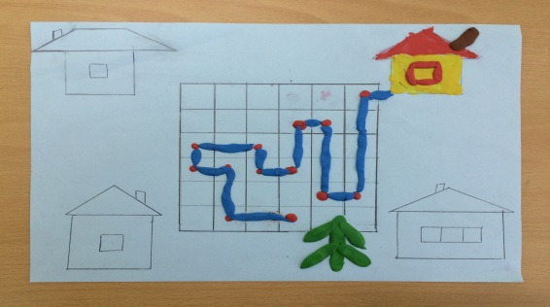Ребята, внимательно слушайте, и обозначайте каждый пункт, маленьким кусочком пластилина, представив, что это ваш карандаш. Обратите внимание, первый пункт уже обозначен. (Диктант по клеточкам)

- две клетки влево - две клетки вверх

-одна клетка влево - одна клетка вверх

-две клетки вправо - одна клетка вправо

-две клетки вверх -одна клетка вправо

-три клетки вниз, одна клетка вправо, четыре клетки вверх, одна клетка вправо.

- Давайте проверим, правильно ли мы выполнили задание. Детям предлагается видео презентация «Путь домой».

**Воспитатель:** Вот мы и дошли до заячьего домика. Ребята, как вы думаете, сможет ли Тишка добраться по вашей карте домой? (Ответы детей). Воспитатель предлагает сделать из пластилина тоненькие жгутики и проложить путь по точкам, чтобы зайцу было легко найти дорогу домой. (Дети выполняют работу). На дне коробки воспитатель находит прозрачную карту с точной схемой, про которую заяц забыл.

**Воспитатель:** Кто уже выполнил работу, может проверить свою карту с помощью моей находки, которую я нашла в коробке очень предусмотрительного Тишки. Как можно это проверить? (Ответы детей).

**Воспитатель:** Ребята, вы молодцы. А теперь наши стульчики превращаются в пенёчки.

**Физ. минутка:**

Ты с пенёчка поднимись. И друг с другом обнимись. На пенёчки становись. Влево-вправо повернись. Спрыгни вниз и улыбнись (удивись).

**Воспитатель:** Ребята, ваши карты готовы. Чтобы вы еще добавили? Хотите узнать, кто были соседями Тишки? (Ответы детей).

Воспитатель показывает карточку с изображением животных (зайца, зайчихи, ежа, крота).

**Воспитатель:** Ребята, посмотрите на эти две карточки (треугольник и квадрат с цветами) и скажите, что это значит. (Ответы детей).

Крыши домов у жителей опушки были красного, синего, оранжево и синего цвета, а дома-красного, синего, оранжево и жёлтого цвета.

А на нашей карте, где находится дом зайца Тишки. (Ответы детей)

Правильно, в правом верхнем углу. А какое у него было жильё, вы узнаете, посмотрев на эту карточку. Можете закрасить жильё, Тишки с помощью карандашей или используя пластилин.

Кто жил в левом, верхнем углу и какое, у него было жильё? (Показ второй карточки)

Чьё жилье было в правом, нижнем углу и какого цвета?

Какой угол на нашей карте мы ещё не рассмотрели? А кто там живёт и какого цвета у него жильё, догадайтесь сами. (Если дети затрудняются в выполнении этого задания, то воспитатель показывает четвёртую карточку).

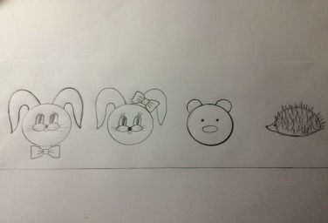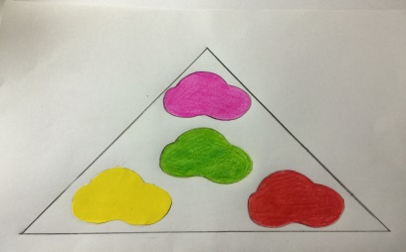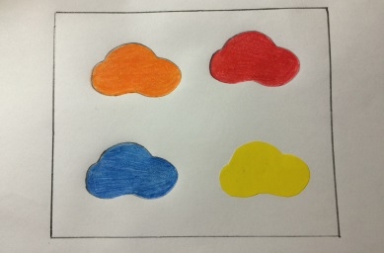

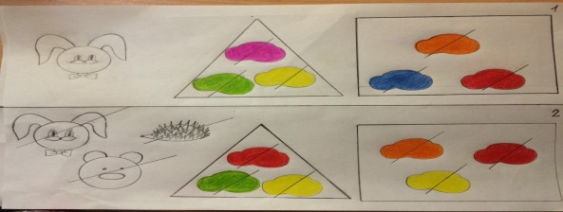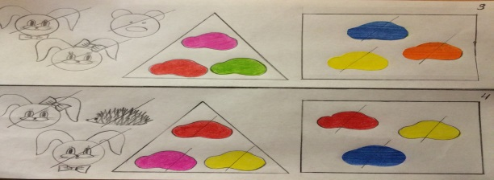

**Физ. минутка «На лесной поляне»**

В ходе действия под музыку «Шум леса» воспитатель демонстрирует схемы. Дети свободно имитируют по собственным представлениям характерные особенности каждого изображения (зверь, дерево, цветок, трава).

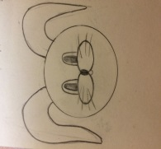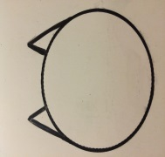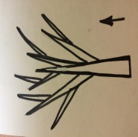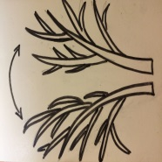  
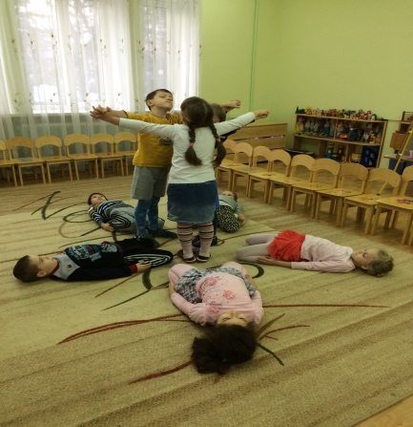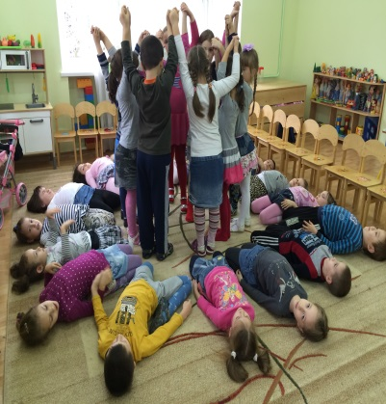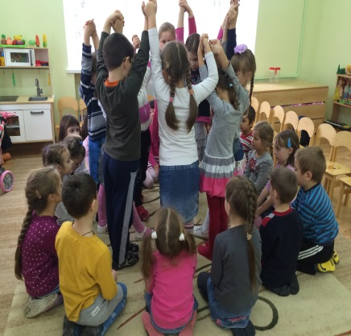

**Рефлексия:** Ребята, вы сегодня хорошо потрудились. Отозвались помочь зайцу. А что интересного и нового узнали вы? Что понравилось вам больше всего? О чём вы сегодня расскажите родителям?